КАРТА ДИСТАНЦИОННОГО ЗАНЯТИЯ
Дата: 28.04.2020
Класс: 2
Предмет: математика
Учитель: Орлова О. А.
Адрес обратной связи: ol_orl_65@mail.ru
1. Инструкция для учащегося. Задания по математике выполняем в тонкую тетрадь.
- Тема: Прямоугольник. Квадрат.
Цель: уточнить понятия прямоугольника и квадрата, выявить существенные признаки прямоугольника и квадрата, формировать способность к их распознанию на основе существенных свойств, развивать устные вычислительные навыки, логическое мышление;
Ход урока
Если есть возможность посмотрите видио–урок в группе «28.04 Математика. Прямоугольник. Квадрат»
- Назовите все геометрические фигуры, изображённые на рисунке.

- Рассмотрите рисунок.
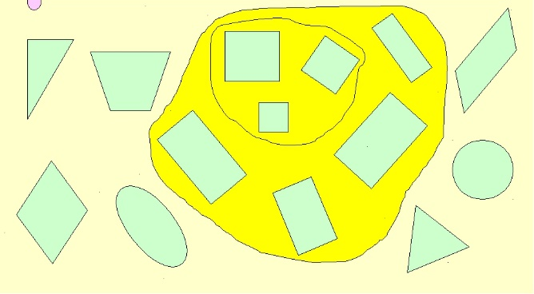
- Как одним словом назвать все эти фигуры? (многоугольники)
-Как называются фигуры, выделенные жёлтым цветом? (четырёхугольники, прямоугольники)
- На какие две группы разделены четырёхугольники на жёлтом фоне? (прямоугольники и квадраты)

- Что вы знаете о прямоугольнике? Что это за фигура?
- Что знаете о квадрате?

ПРЯМОУГОЛЬНИК КВАДРАТ

- четырёхугольник - четырёхугольник
- все углы прямые - все углы прямые
- противоположные стороны равны - все стороны равны
- большая сторона – длина
- меньшая сторона - ширина

- Учебник стр. 75 № 1, 2 (в тетрадь)
Выучить правила, что такое квадрат и что такое прямоугольник!

- Учебник стр. 76 № 3. Краткое условие, решение по действиям с пояснениями, ответ.
- Учебник стр. 76 № 6 Краткое условие, решение по действиям с пояснениями, ответ.

- Домашнее задание: Рабочая тетрадь стр. 78

